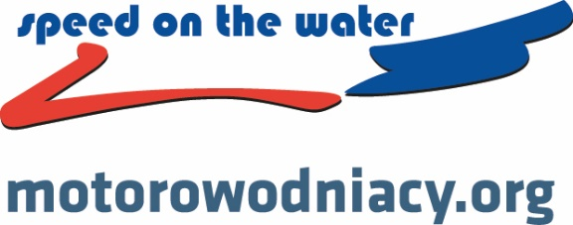

Mistrzostwa Polski w narciarstwie Wodnym za Motorówką
Slalom
20-21 lipca 2019 r.
ŻNIN

ZGŁOSZENIE

Zgłaszający:

Lp | Imię i nazwisko | Pełna data urodzenia | Kategoria wiekowa
1.
2.
3.
4.
5.
6.
7.
8.
9
10

Data i podpis zgłaszającego

